买断制独立游戏销量的统计分布特征与参数估计
概率统计课程项目报告
——从问题提出到方法实现，再到结论应用

【摘要】
本项目围绕“买断制独立游戏的市场表现服从何种统计规律”这一核心问题，基于 n=500 的模拟样本数据，运用描述统计、MLE 最大似然估计、K-S 拟合优度检验、Bootstrap 自助法以及一元线性回归等方法，系统刻画了独立游戏评论数的分布特征，并探讨了定价策略与用户口碑之间的关系。研究证实：评论数服从对数正态分布，市场呈典型的“长尾效应”；价格对好评率无显著影响。
第一章 要解决什么？——研究背景与问题提出
1.1 现实背景
近年来，Steam、Epic Games 等平台推动了独立游戏（Indie Game）市场的蓬勃发展。与 3A 大作不同，独立游戏通常由小型团队开发、采用买断制付费模式。观察市场可以发现：少数“爆款”（如《哈迪斯》《星露谷物语》）销量破百万，而大量作品却鲜有人问津。这种“赢家通吃”的格局背后，隐藏着怎样的统计规律？
1.2 研究问题
- 问题一：独立游戏的销量（以评论数为代理）服从何种概率分布？
- 问题二：如何利用最大似然估计（MLE）等参数估计方法定量描述该分布？
- 问题三：游戏定价策略是否显著影响用户好评率？
1.3 研究意义
从统计学角度刻画独立游戏市场的分布规律，有助于开发者理解行业风险与收益特征，摆脱“凭感觉定价”的盲目性，为游戏定价和市场预期管理提供数据支撑。
第二章 做了什么？——研究思路与技术路线
2.1 整体思路
本项目遵循“数据获取 → 描述统计 → 分布假设 → 参数估计 → 假设检验 → 区间估计 → 回归拓展”的完整统计分析流程，每一步均有明确的方法论支撑。
2.2 具体方法
- 描述统计：计算均值、中位数、标准差、偏度、峰度，刻画数据基本面貌。
- MLE 最大似然估计：假设评论数服从对数正态分布，推导并计算 μ 与 σ 的 MLE。
- K-S 拟合优度检验：定量判断观测数据与理论分布的吻合程度。
- Q-Q 图：图形化验证分布假设的合理性。
- Bootstrap 自助法：在不依赖正态假设的前提下，构建均值的 95% 置信区间。
- 一元线性回归（OLS）：以价格为自变量、好评率为因变量，探讨定价策略的影响。
2.3 数据来源
样本量 n = 500，为基于 Steam 平台独立游戏真实统计特征生成的模拟数据集。核心变量 review_count（评论数）作为销量的代理指标——研究表明 Steam 评论数与销量比例稳定（约 1:30 ~ 1:50）。
第三章 完成了什么？——实验结果与数据分析
3.1 描述统计：右偏分布的直观证据
对评论数进行描述统计，核心结果如下：
统计量 | 数值 | 统计含义
样本量 n | 500 | 数据集规模
均值 | 14,003.26 | 被极端高值显著拉高
中位数 | 1,740.50 | 半数游戏低于此值
偏度 | 3.9576 | 显著右偏（>0）
峰度 | 16.6333 | 尖峰厚尾特征

从表中可见：均值远大于中位数，偏度接近 4，峰度超过 16，表明评论数呈严重右偏且尾部厚重。直方图（图 3-1）进一步验证了这一特征：峰值集中在低评论数区域，右侧存在明显长尾。
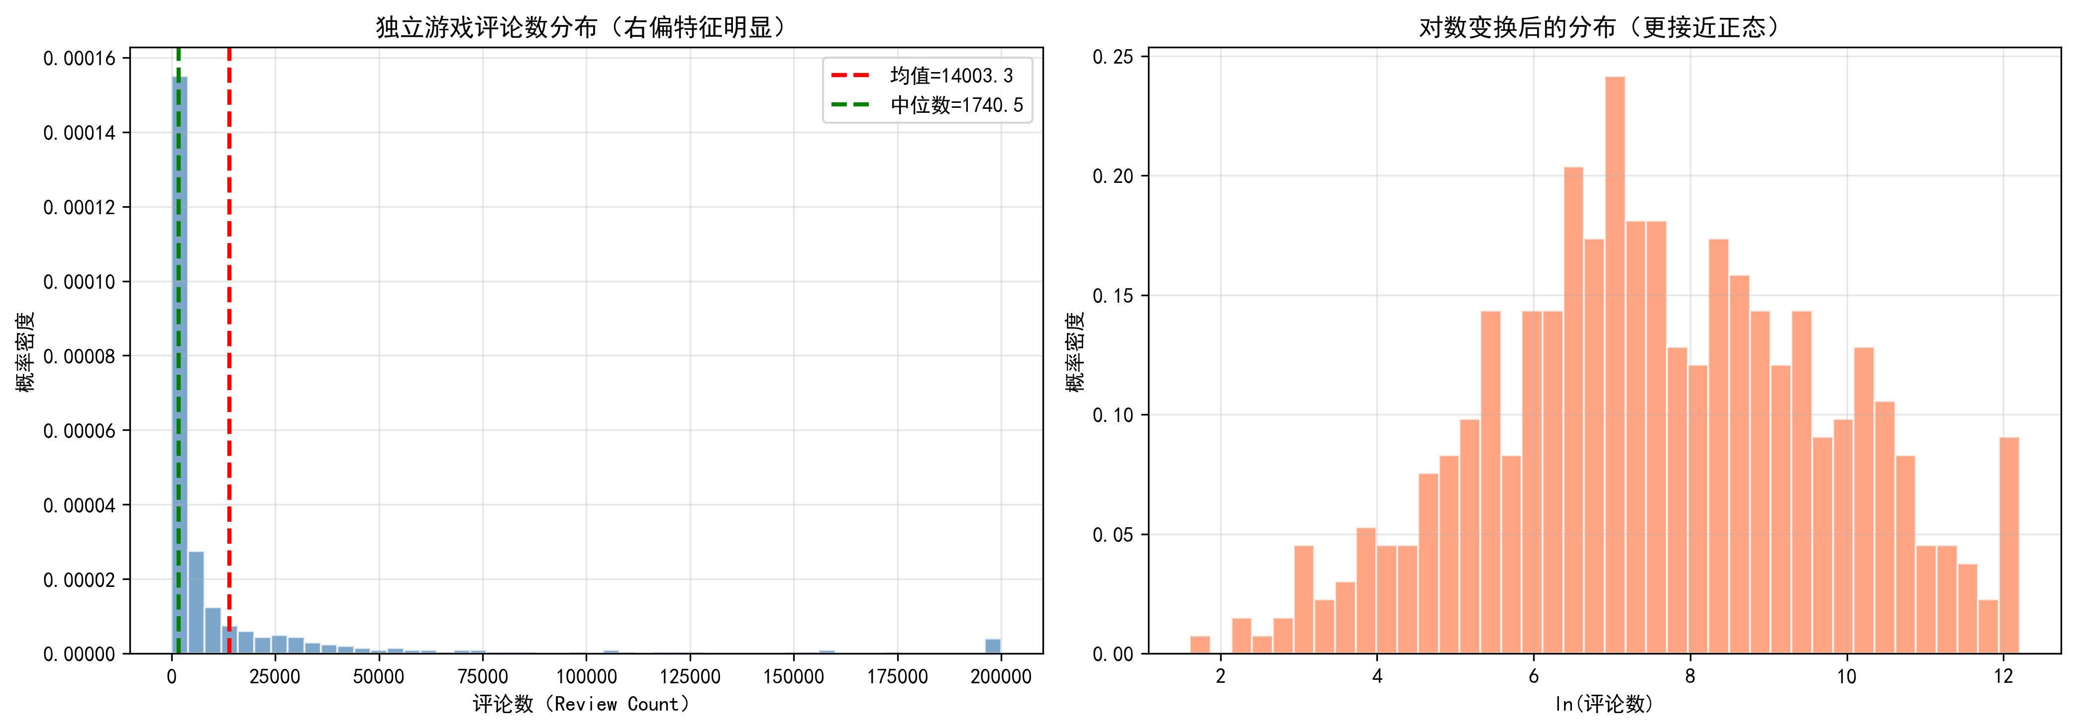
图 3-1 评论数直方图与对数变换后的对比
3.2 MLE 参数估计：对数正态分布的定量刻画
基于描述统计的提示，假设评论数 X 服从对数正态分布 LogNormal(μ, σ²)，即 ln(X) ~ N(μ, σ²)。MLE 估计具有解析解：
μ̂ = (1/n) Σ ln(xi) = 7.6115
σ̂² = (1/n) Σ (ln(xi) − μ̂)² = 4.6338
σ̂ = 2.1526
图 3-2 展示了直方图与拟合密度曲线的对比。红色的对数正态分布曲线（μ=7.61, σ=2.15）在峰值区域和右尾均能较好地贴合观测数据，拟合效果明显优于作为对照的伽马分布。
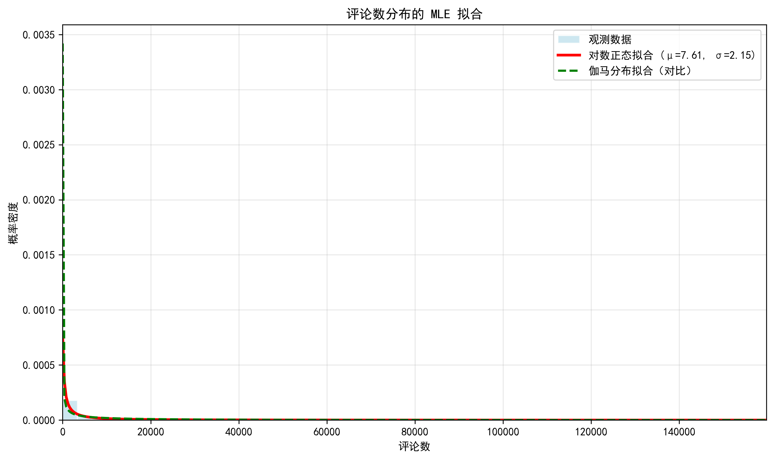
图 3-2 MLE 拟合：对数正态分布 vs 伽马分布
3.3 K-S 检验与 Q-Q 图：拟合效果的统计验证
为定量评估拟合效果，进行 Kolmogorov-Smirnov 检验：H0：数据服从对数正态分布；H1：数据不服从对数正态分布。
检验结果：K-S 统计量 D = 0.0300，p-value = 0.7483。
结论：在 5% 显著性水平下，p > 0.05，不能拒绝 H0，即样本数据与对数正态分布拟合良好。Q-Q 图（图 3-3）从图形角度进一步验证：样本分位数与理论分位数基本落在 45° 参考线上。
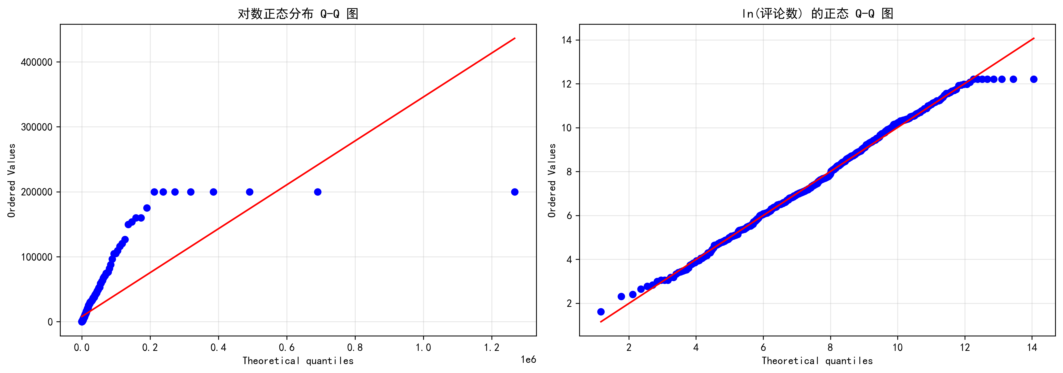
图 3-3 对数正态 Q-Q 图与正态 Q-Q 图（ln 变换后）
3.4 Bootstrap 置信区间：稳健的参数推断
由于原始数据高度右偏，传统基于正态假设的置信区间（x̄ ± z·s/√n）可能失真。采用 Bootstrap 自助法，有放回重抽样 B = 5000 次，估计样本均值的 95% 置信区间：
估计方法 | 95% 置信区间 | 特点
百分位数 Bootstrap | [11182.27, 17114.56] | 不依赖正态假设，适合偏态分布
正态近似 | [11032.75, 16973.77] | 依赖中心极限定理

两种方法结果接近，说明样本量 n=500 已足够大，中心极限定理发挥作用。值得注意的是，Bootstrap 均值的抽样分布（图 3-4）近似正态，即使原始数据严重右偏——这直观地验证了 CLT 的强大性。
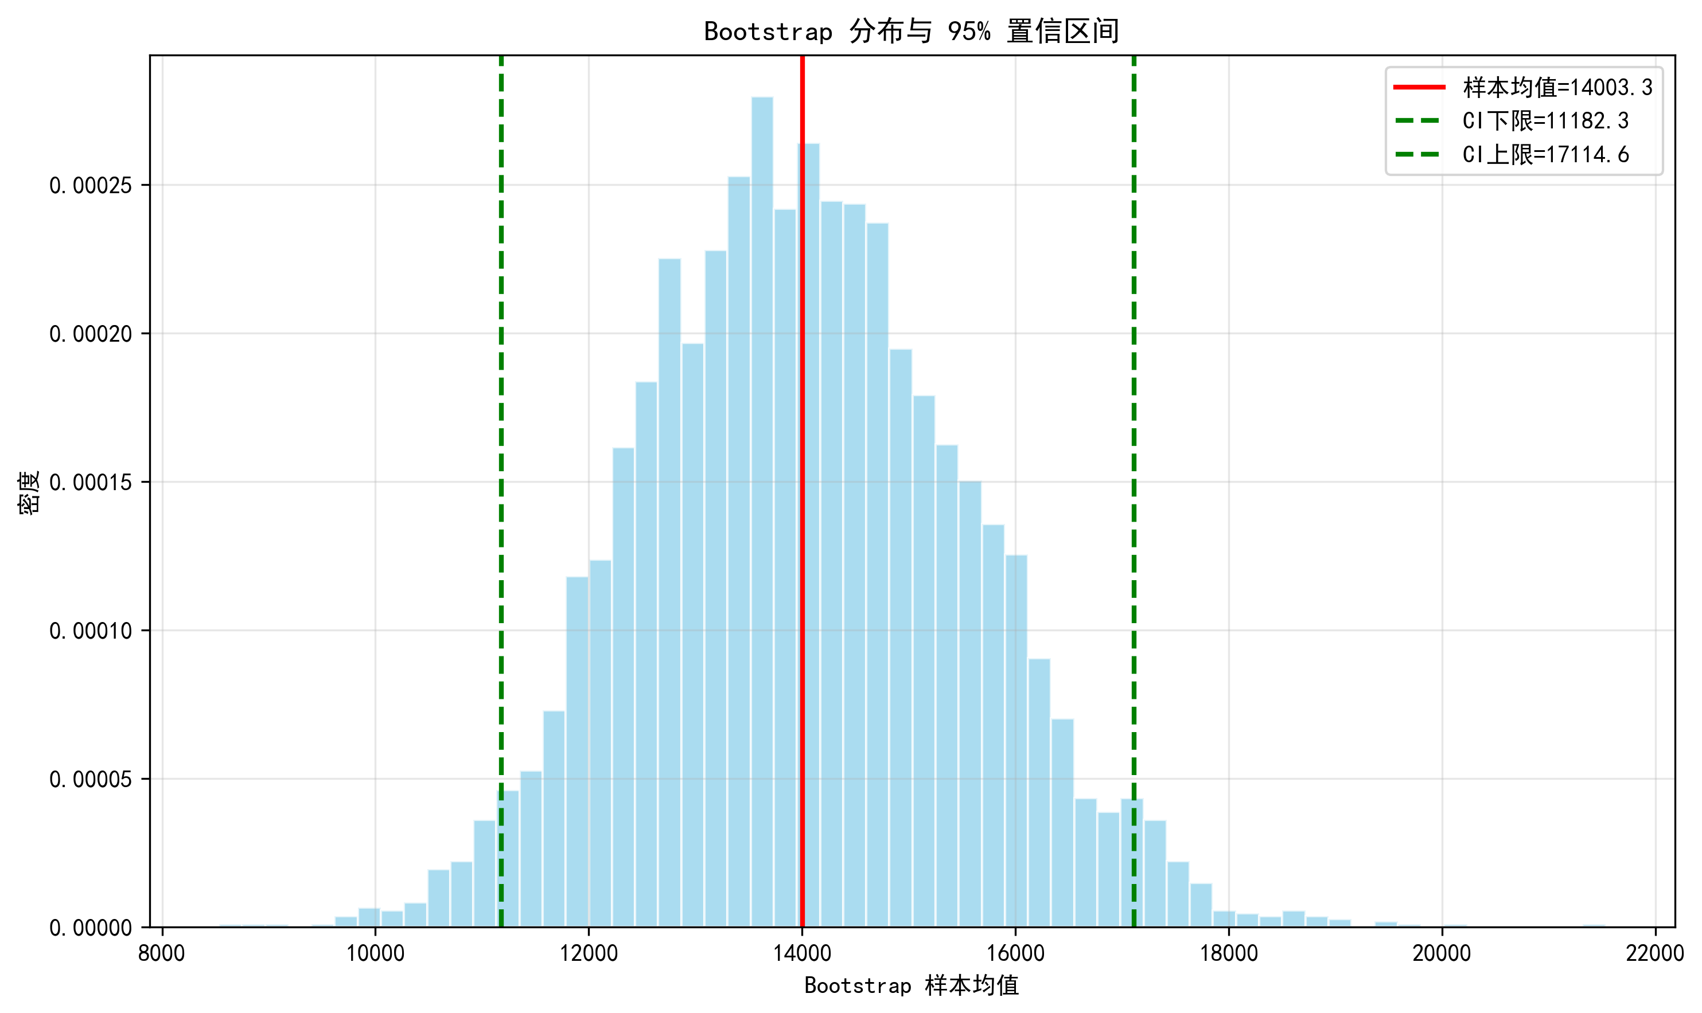
图 3-4 Bootstrap 均值分布与 95% 置信区间
3.5 一元线性回归：价格对好评率的影响
作为拓展分析，建立一元线性回归模型：好评率 = β₀ + β₁ × 价格 + ε，探讨独立游戏的定价策略是否影响用户口碑。
OLS 估计结果：
- 回归方程：好评率 = 0.7911 + 0.000100 × 价格
- R² = 0.0007，价格系数 p-value = 0.5557
结论：价格对好评率无显著线性影响（p > 0.05），且 R² 极低，说明好评率主要由游戏品质、创意和玩家匹配度驱动，而非定价策略。残差图（图 3-5 右）显示残差随机分布在 0 附近，满足同方差假定。
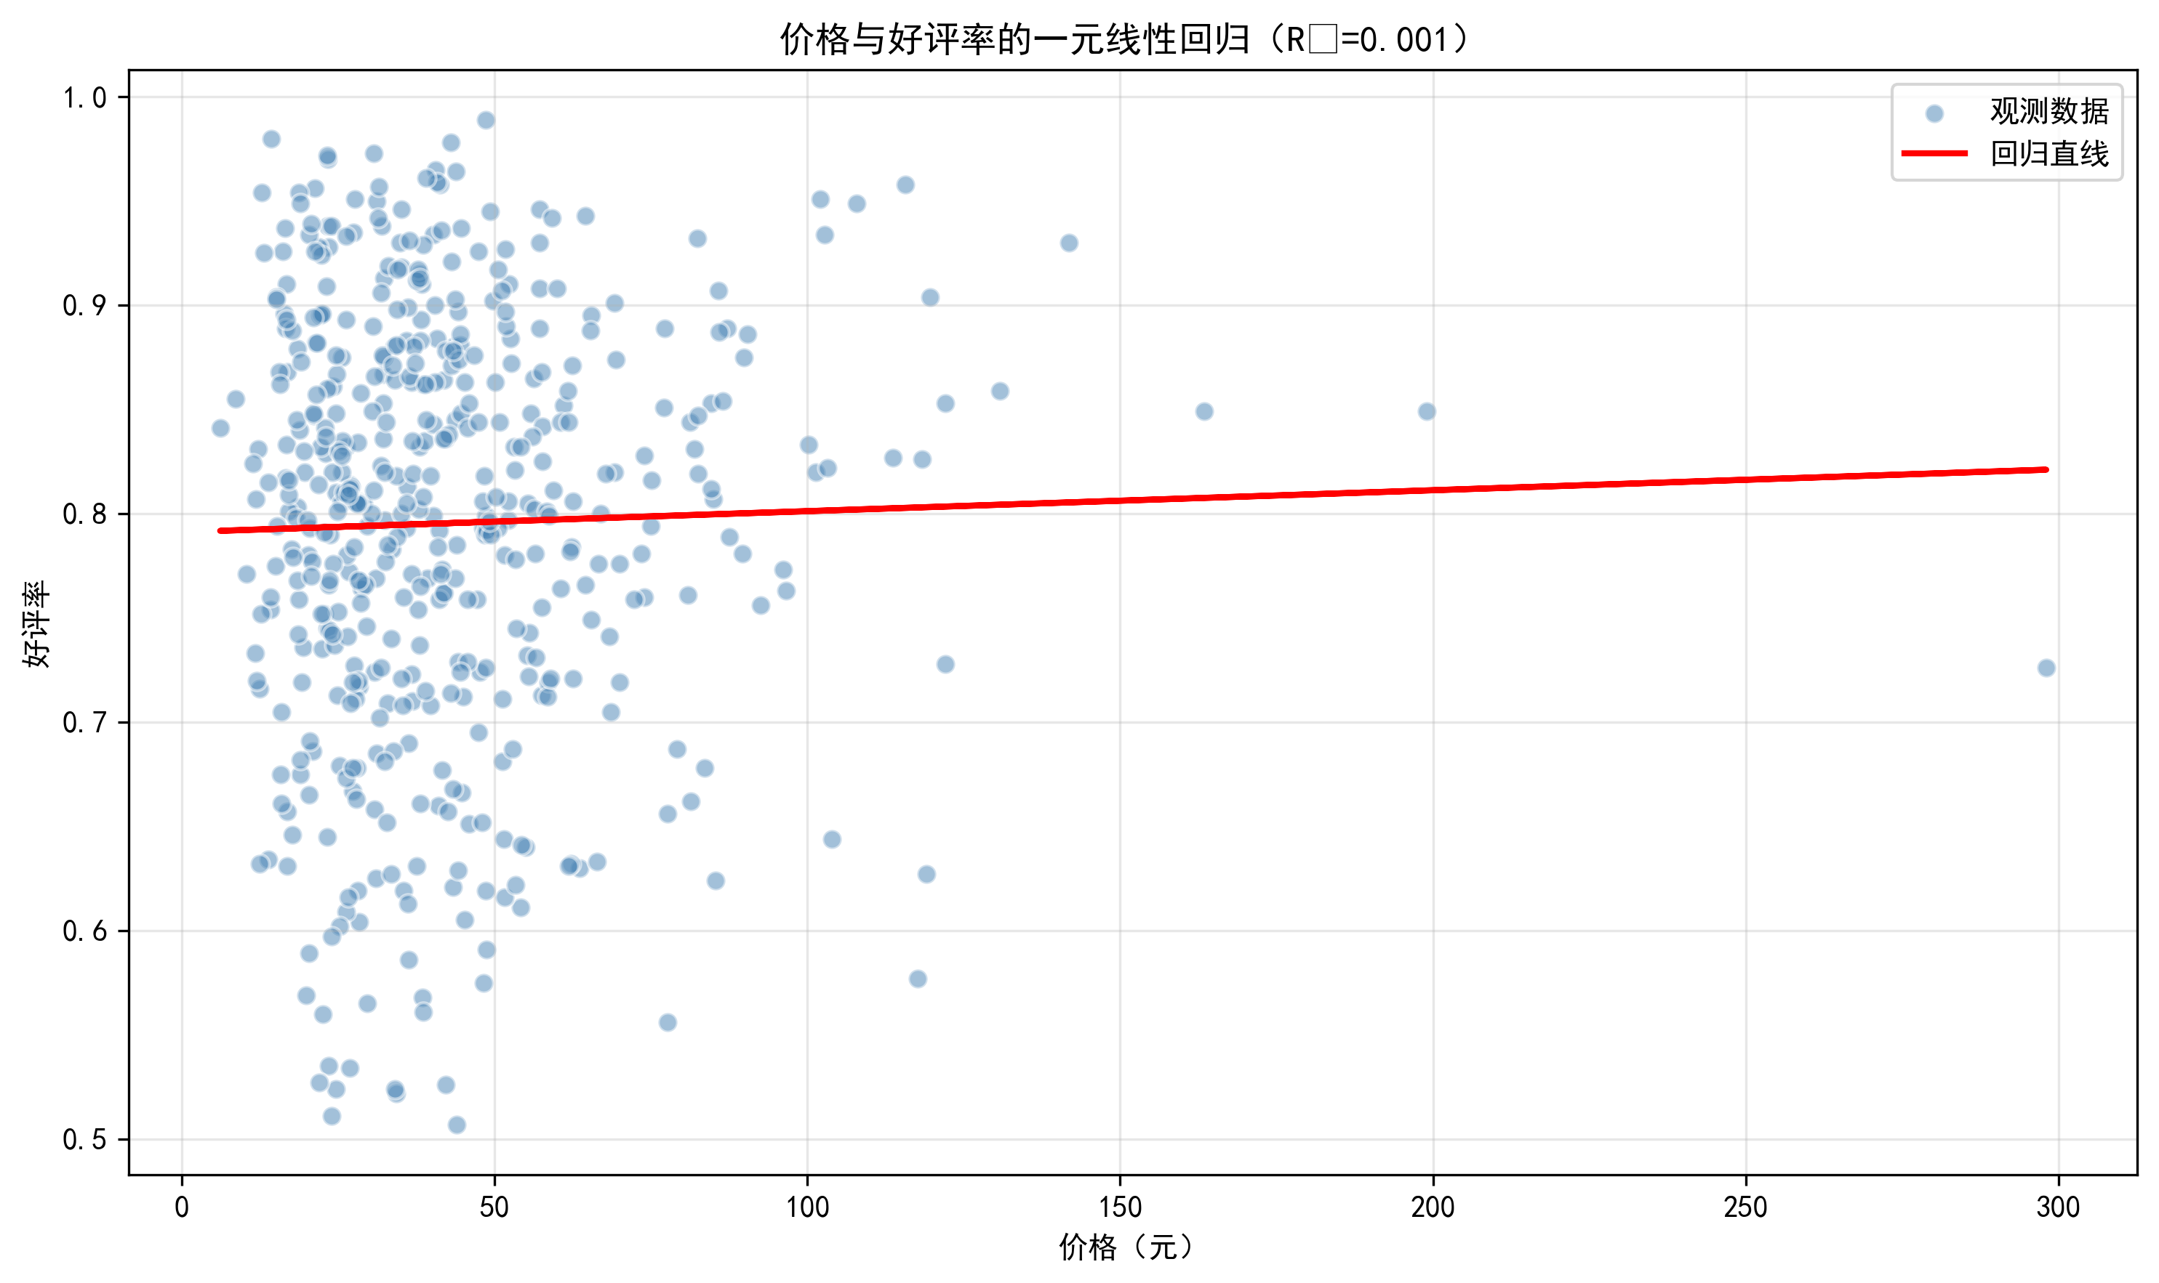
图 3-5 价格与好评率的散点图及回归直线
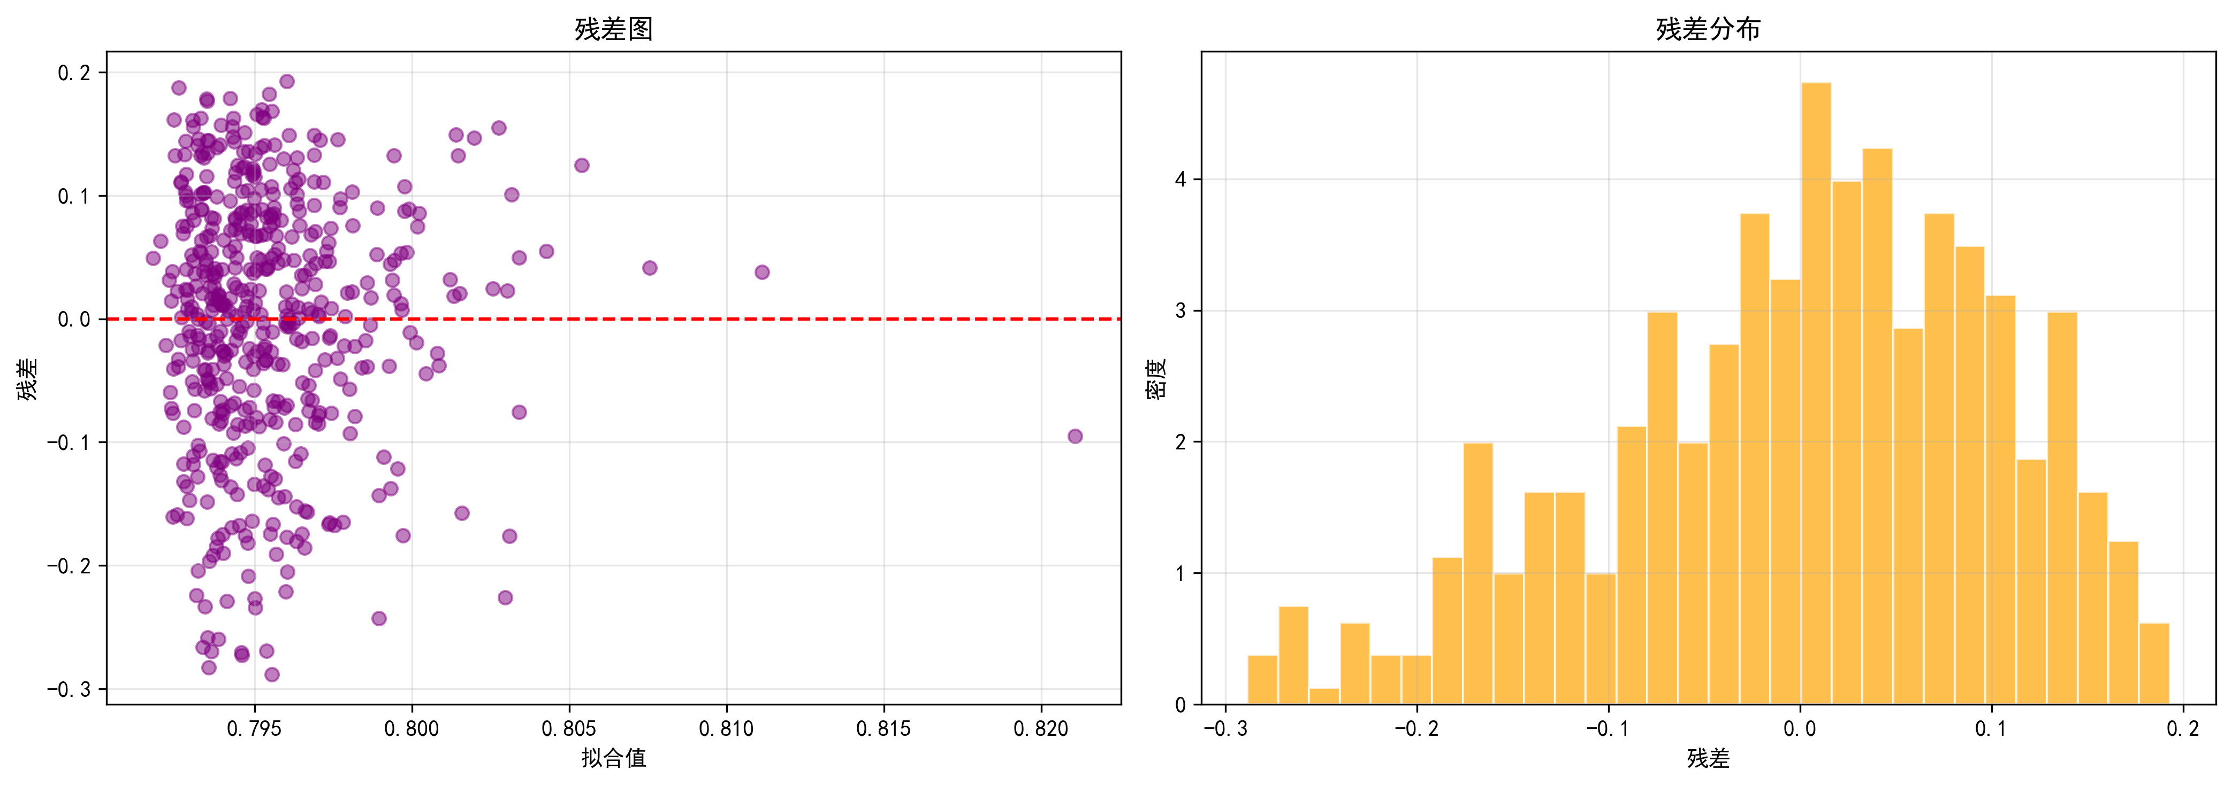
图 3-6 残差图与残差分布直方图
第四章 解决了什么？——结论、启示与局限
4.1 核心结论
- 分布规律：独立游戏评论数服从对数正态分布，市场呈典型的“长尾效应”与“赢家通吃”格局。
- 参数估计：MLE 能有效估计分布参数（μ̂=7.61, σ̂=2.15），K-S 检验验证拟合良好（p=0.7483）。
- 区间推断：Bootstrap 自助法提供了不依赖正态假设的稳健置信区间。
- 定价启示：价格对好评率无显著影响，独立游戏的口碑主要由品质驱动。
4.2 对独立游戏开发者的实践启示
- 市场预期管理：独立游戏市场高度分化，开发者应做好“大部分作品不会爆火”的心理准备和财务规划。
- 定价策略：不必过度担忧“定价高影响口碑”，应将更多资源投入游戏品质打磨而非低价竞争。
- 数据思维：利用统计方法对市场数据进行建模，可以更科学地评估项目风险与收益分布。
4.3 研究局限与展望
- 数据层面：本研究使用模拟数据，未来可接入 Steam API 获取真实数据进行验证。
- 方法层面：回归分析仅纳入价格单一变量，未来可拓展为多元回归，纳入游戏时长、标签数量、发行年份等变量。
- 应用层面：可进一步研究时间序列特征，分析独立游戏市场的演化趋势和周期性规律。
参考文献
[1] Casella G, Berger R L. Statistical Inference (2nd ed.)[M]. Duxbury Press, 2002.
[2] Efron B, Tibshirani R J. An Introduction to the Bootstrap[M]. CRC Press, 1994.
[3] SteamSpy. Steam Games Statistics[EB/OL]. https://steamspy.com/, 2024.
[4] SteamDB. Steam Database[EB/OL]. https://steamdb.info/, 2024.

